ФЕДЕРАЛЬНОЕ АГЕНТСТВО ЖЕЛЕЗНОДОРОЖНОГО ТРАНСПОРТА
Федеральное государственное бюджетное образовательное учреждение высшего образования
«Петербургский государственный университет путей сообщения
Императора Александра I»
(ФГБОУ ВО ПГУПС)

Кафедра «Математика и моделирование»

РАБОЧАЯ ПРОГРАММА
дисциплины
«ПРОГРАММИРОВАНИЕ» (Б1.Б.24)

для направления
38.03.05 «Бизнес-информатика»

по профилю
«Архитектура предприятия»

Форма обучения – очная

Санкт-Петербург
2016
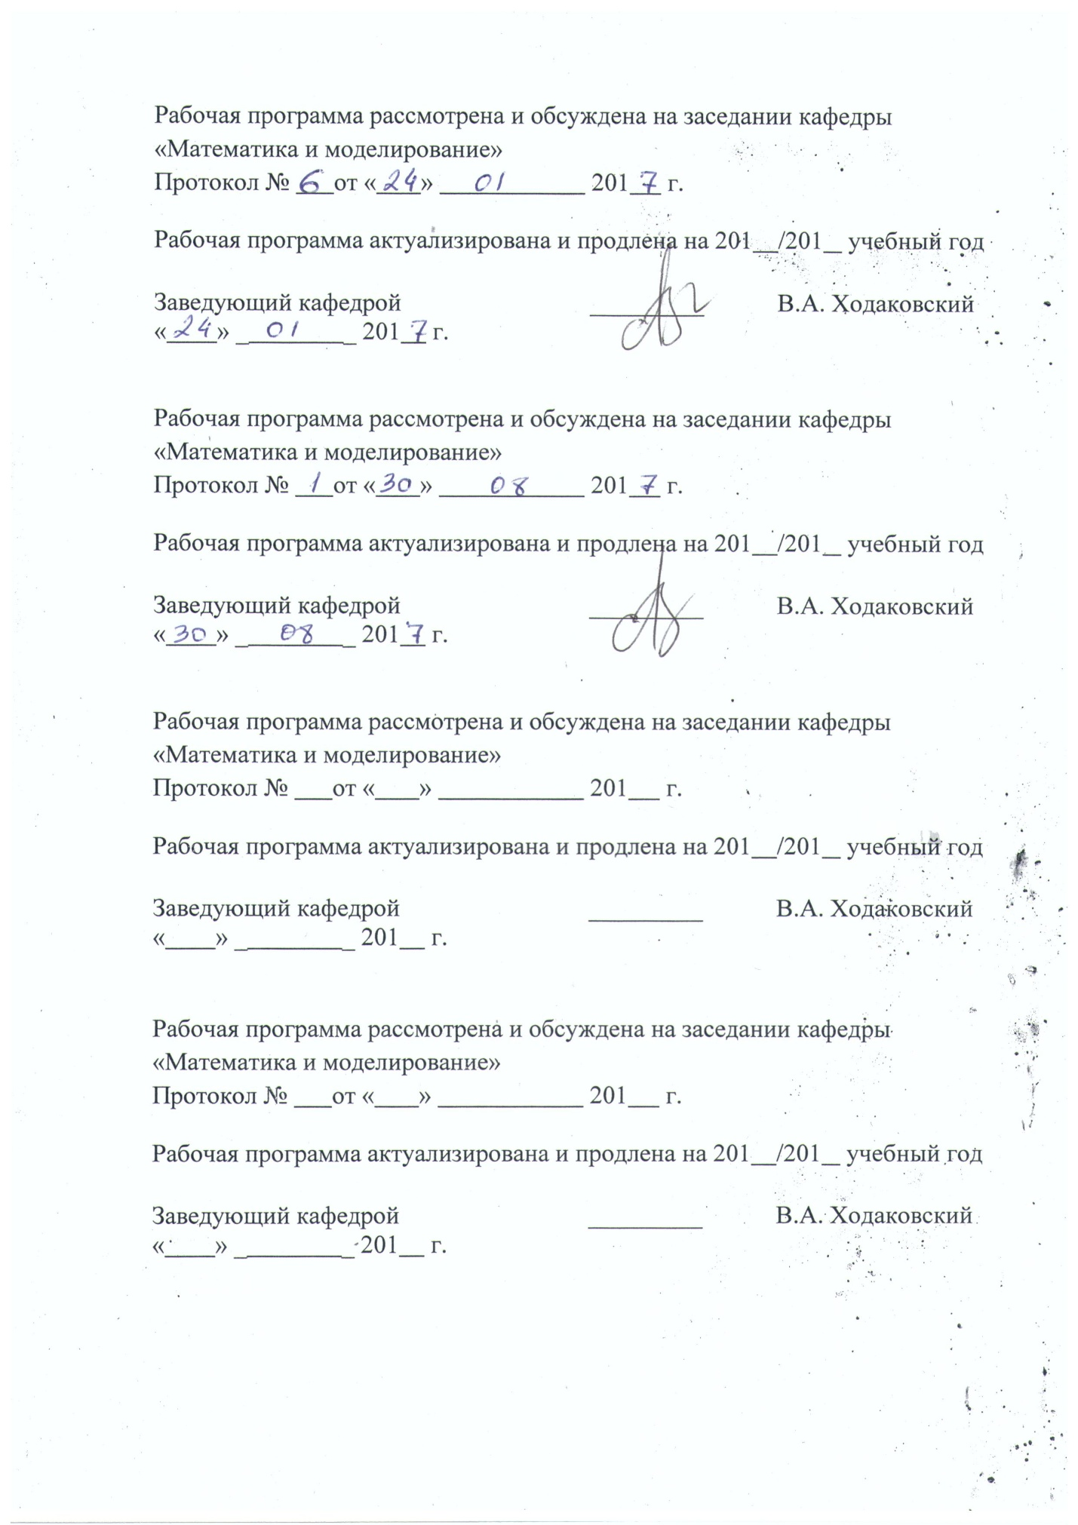

ЛИСТ СОГЛАСОВАНИЙ

Рабочая программа рассмотрена, обсуждена на заседании кафедры
«Математика и моделирование»
Протокол № _1_ от «_29_» _августа_ 2016 г.

Заведующий кафедрой  «Математика и моделирование» |  | В.А. Ходаковский
«_29_» _августа_ 2016 г.

СОГЛАСОВАНО
Председатель методической комиссии факультета «Промышленное и гражданское строительство» |  | Р.С. Кударов
«_29_» _августа_ 2016 г.
Руководитель ОПОП |  | В.А. Ходаковский
«_29_» _августа_ 2016 г.

1. Цели и задачи дисциплины
Рабочая программа составлена в соответствии с ФГОС ВО, утвержденным «11» августа 2016 г., приказ № 1002 по направлению 38.03.05 «Бизнес-информатика», по дисциплине «Программирование».
Целью изучения дисциплины «Программирование» является обеспечение студентов основополагающими знаниями и умениями в области разработки информационных систем на платформе 1С-предприятие версии 8.3, необходимыми для профессиональной деятельности по направлению «Бизнес-информатика».
Для достижения поставленной цели решаются следующие задачи:
- приобретение теоретических и практических знаний в области архитектуры и особенностей платформы 1С-предприятие;
- формирование умения использовать базовые объекты конфигурации платформы 1С-предприятие для реализации с их помощью информационной системы, моделирующей реальный бизнес;
- приобретение практических навыков разработки модулей, автоматизирующих обработку информации при реализации базовых бизнес-процессов на платформе 1С-предприятие.

2. Перечень планируемых результатов обучения по дисциплине, соотнесенных с планируемыми результатами освоения основной профессиональной образовательной программы
Планируемыми результатами обучения по дисциплине являются: приобретение знаний, умений, навыков.
В результате освоения дисциплины обучающийся должен:
ЗНАТЬ:
- основные технологии программирования;
- основные ИС и ИКТ управления бизнесом;
- архитектуру платформы 1С-предприятие версии 8.3, основные объекты конфигурации, режимы функционирования разработанных конфигураций.
УМЕТЬ:
- создавать нестандартные решения из базовых объектов конфигурации на платформе 1С-предприятие 8.3;
- обеспечивать работоспособность созданных конфигураций;
- применять базовые объекты конфигурации для разработки информационных систем, обеспечивающих информационную поддержку реального бизнеса.
ВЛАДЕТЬ:
- методами и инструментальными средствами разработки конфигураций на платформе 1С предприятие 8.3;
- методами корректного информационного моделирования реальных бизнес-процессов на платформе 1С-предприятие версии 8.3 и решения типовых экономических задач учета.
Приобретенные знания, умения, навыки, характеризующие формирование компетенций,осваиваемые в данной дисциплине, позволяют решать профессиональные задачи, приведенные в соответствующем перечне по видам профессиональной деятельности в п. 2.4 общей характеристики основной профессиональной образовательной программы (ОПОП).
Процесс изучения дисциплины направлен на формирование следующих общекультурных компетенций (ОК):
- способностью к коммуникации в устной и письменной формах на русском и иностранном языках для решения задач межличностного и межкультурного взаимодействия (ОК-5);
- способностью к самоорганизации и самообразованию (ОК-7);
Процесс изучения дисциплины направлен на формирование следующих общепрофессиональных компетенций (ОПК):
- способностью работать с компьютером как средством управления информацией, работать с информацией из различных источников, в том числе в глобальных компьютерных сетях (ОПК-3)
Процесс изучения дисциплины направлен на формирование следующих профессиональных компетенций (ПК), соответствующих виду профессиональной деятельности, на который ориентирована программа бакалавриата:
Проектная деятельность
- умение проектировать и внедрять компоненты ИТ-инфраструктуры предприятия, обеспечивающие достижение стратегических целей и поддержку бизнес-процессов(ПК-13).
Область профессиональной деятельности обучающихся, освоивших данную дисциплину, приведена в п. 2.1 общей характеристики ОПОП.
Объекты профессиональной деятельности обучающихся, освоивших данную дисциплину, приведены в п. 2.2 общей характеристики ОПОП.

3. Место дисциплины в структуре основной профессиональной образовательной программы
Дисциплина «Программирование» (Б1.Б.24) относится к базовой части и является обязательной дисциплиной.

4. Объем дисциплины и виды учебной работы
Вид учебной работы | Всего часов | Семестр
 |  | 2
Контактная работа (по видам учебных занятий)  В том числе:  - лекции (Л)  - практические занятия (ПЗ)  - лабораторные работы (ЛР) | 68  -  -  68 | 68  -  -  68
Самостоятельная работа (СРС) (всего) | 58 | 58
контроль | 54 | 54
Форма контроля знаний |  | Э
Общая трудоемкость: час / з.е. | 180/5 | 180/5
Примечания: «Форма контроля знаний» – экзамен (Э)

5. Содержание и структура дисциплины
5.1 Содержание дисциплины

№  п/п | Наименование  раздела дисциплины | Содержание раздела
1 | Архитектура платформы 1С-предпприятие 8.3. История развития. Типовые конфигурации. | Общая архитектура платформы 1С-предприятие 8.3, режимы работы: конфигуратор, исполнение. Варианты поставки: файловый, клиент-серверный. Режим работы через облако для типовых конфигураций.
2 | Базовые объекты конфигурации: справочники, перечисления, разделы. | Создание простейшей конфигурации, линейные, иерархические справочники. Справочники с табличной частью и предопределенными элементами. Взаимосвязь базовых объектов конфигурации. Сохранение конфигурации информационной базы.
3 | Документы – как базовые объекты конфигурации. | Создание документов. Модули формы документы. Реализация механизмов автоматических подсчетов в строке документа. Общие модули. Правила создания и обращения.
4 | Регистры сведений как базовые объекты конфигурации. Зависимые и независимые, периодические и непериодические. | Понятие измерения в регистре сведений. Реализация механизмов заполнения регистров сведений. Разработка модулей использования данных из регистров сведений.
5 | Регистры накопления. Механизмы реализации движения документов по регистрам. | Разработка регистра накопления для учета товаров на складе. Реализация контроля остатков при реализации товаров.
6 | Понятие себестоимости | Реализация механизма расчета себестоимости при разных закупочных ценах на товары.
7 | Реализация механизмов бухгалтерского учета на платформе 1С-предприятие. | Создание объектов ведения бухгалтерского учета на платформе, реализация типовых проводок, получение бухгалтерского баланса, реализация механизма закрытия месяца.

5.2 Разделы дисциплины и виды занятий

№  п/п | Наименование разделов дисциплины | Л | ПЗ | ЛР | СРС
1 | Архитектура платформы 1С-предпприятие 8.3. История развития. Типовые конфигурации. | - | - | 2 | 8
2 | Базовые объекты конфигурации: справочники, перечисления, разделы. | - | - | 12 | 10
3 | Документы – как базовые объекты конфигурации. | - | - | 8 | 6
4 | Регистры сведений как базовые объекты конфигурации. Зависимые и независимые, периодические и непериодические. | - | - | 12 | 8
5 | Регистры накопления. Механизмы реализации движения документов по регистрам. | - | - | 16 | 8
6 | Понятие себестоимости |  |  | 8 | 10
7 | Реализация механизмов бухгалтерского учета на платформе 1С-предприятие. |  |  | 10 | 8
Итого |  | -. | - | 68 | 58

6. Перечень учебно-методического обеспечения для самостоятельной работы обучающихся по дисциплине

№  п/п | Наименование раздела | Перечень учебно-методического обеспечения
1 | Архитектура платформы 1С-предпприятие 8.3. История развития. Типовые конфигурации. | 1 Сорокин, А.В. Программирование в 1С Предприятие 8.0 [Электронный ресурс] . — М. : ДМК Пресс, 2009. — 273 с. http://e.lanbook.com/books/element.php?pl1_id=1248  2. Заика А. Основы разработки прикладных решений для 1С-предприятие 8.1.[Электронный ресурс] :  http://www.intuit.ru/studies/courses/617/473/
2 | Базовые объекты конфигурации: справочники, перечисления, разделы. | 1 Сорокин, А.В. Программирование в 1С Предприятие 8.0 [Электронный ресурс] . — М. : ДМК Пресс, 2009. — 273 с. http://e.lanbook.com/books/element.php?pl1_id=1248  2. Заика А. Основы разработки прикладных решений для 1С-предприятие 8.1.[Электронный ресурс] :http://www.intuit.ru/studies/courses/617/473/
3 | Документы – как базовые объекты конфигурации. | 1.Заика А. Основы разработки прикладных решений для 1С-предприятие 8.1.[Электронный ресурс] :http://www.intuit.ru/studies/courses/617/473/  2.Заика А. Разработка прикладных решений для платформы «1С-предприятие: 8.1».[Электронный ресурс] http://www.intuit.ru/studies/courses/692/548/
4 | Регистры сведений как базовые объекты конфигурации. Зависимые и независимые, периодические и непериодические. | 1.Заика А. Основы разработки прикладных решений для 1С-предприятие 8.1.[Электронный ресурс] :http://www.intuit.ru/studies/courses/617/473/  2.Заика А. Разработка прикладных решений для платформы «1С-предприятие: 8.1».[Электронный ресурс] http://www.intuit.ru/studies/courses/692/548/.
5 | Регистры накопления. Механизмы реализации движения документов по регистрам. | 1.Заика А. Основы разработки прикладных решений для 1С-предприятие 8.1.[Электронный ресурс] :http://www.intuit.ru/studies/courses/617/473/  2.Заика А. Разработка прикладных решений для платформы «1С-предприятие: 8.1».[Электронный ресурс] http://www.intuit.ru/studies/courses/692/548/

7. Фонд оценочных средств для проведения текущего контроля успеваемости и промежуточной аттестации обучающихся по дисциплине
Фонд оценочных средств по дисциплине является неотъемлемой частью рабочей программы и представлен отдельным документом, рассмотренным на заседании кафедры и утвержденным заведующим кафедрой.

8. Перечень основной и дополнительной учебной литературы, нормативно-правовой документации и других изданий, необходимых для освоения дисциплины
8.1 Перечень основной учебной литературы, необходимой для освоения дисциплины
- Сорокин, А.В. Программирование в 1С Предприятие 8.0 [Электронный ресурс]. — М. : ДМК Пресс, 2009. — 273 с. http://e.lanbook.com/books/element.php?pl1_id=1248
- Заика А. Основы разработки прикладных решений для 1С-предприятие 8.1.[Электронный ресурс] :http://www.intuit.ru/studies/courses/617/473/

8.2 Перечень дополнительной учебной литературы, необходимой для освоения дисциплины
1. .Заика А. Разработка прикладных решений для платформы «1С-предприятие: 8.1».[Электронный ресурс] http://www.intuit.ru/studies/courses/692/548/

8.3 Перечень нормативно-правовой документации, необходимой для освоения дисциплины
Нормативно-правовая документация при освоении дисциплины не используется.

8.4 Другие издания, необходимые для освоения дисциплины
1. РадченкоМ.Г. , Хрусталева Е.Ю. 1С:Предприятие 8.3. Практическое пособие разработчика., М. 000 Паблишинг, 2015.

9. Перечень ресурсов информационно-телекоммуникационной сети «Интернет», необходимых для освоения дисциплины
- Личный кабинет обучающегося и электронная информационно-образовательная среда. [Электронный ресурс]. – Режим доступа: http://sdo.pgups.ru/ (для доступа к полнотекстовым документам требуется авторизация).
- Уроки по программированию http://1c-uroki.ru/.
- Форум для обучения программированию
http://devtrainingforum.v8.1c.ru/forum/
- Карманов А.В. Помощник бухгалтера и программиста http://helpme1c.ru/
- Бесплатные материалы по 1С (по программированию и типовым конфигурациям), Курсы по 1С. http://курсы-по-1с.рф/
- Интернет-магазин для скачивания учебной версии http://online.1c.ru/
- Электронно-библиотечная система ЛАНЬ [Электронный ресурс]. Режим доступа: https://e.lanbook.com — Загл. с экрана.

10. Методические указания для обучающихся по освоению дисциплины
Порядок изучения дисциплины следующий:
- Освоение разделов дисциплины производится в порядке, приведенном в разделе 5 «Содержание и структура дисциплины». Обучающийся должен освоить все разделы дисциплины с помощью учебно-методического обеспечения, приведенного в разделах 6, 8 и 9 рабочей программы.
- Для формирования компетенций обучающийся должен представить выполненные типовые контрольные задания или иные материалы, необходимые для оценки знаний, умений, навыков, предусмотренные текущим контролем (см. фонд оценочных средств по дисциплине).
- По итогам текущего контроля по дисциплине, обучающийся должен пройти промежуточную аттестацию (см. фонд оценочных средств по дисциплине).

11. Перечень информационных технологий, используемых при осуществлении образовательного процесса по дисциплине, включая перечень программного обеспечения и информационных справочных систем

Перечень информационных технологий, используемых при осуществлении образовательного процесса по дисциплине:
- Интернет-сервисы и электронные ресурсы (поисковыесистемы, электронная почта, онлайн-энциклопедии исправочники, электронные учебные и учебно-методические материалы).
- электронная информационно-образовательная среда Петербургского государственного университета путей сообщения Императора Александра I [Электронный ресурс]. Режим доступа: http://sdo.pgups.ru.
Дисциплина обеспечена необходимым комплектом лицензионного программного обеспечения, установленного на технических средствах, размещенных в специальных помещениях и помещениях для самостоятельной работы: операционная система Windows, MS Office, 1С-предпрриятие 8.3 учебная версия.
12. Описание материально-технической базы, необходимой для осуществления образовательного процесса по дисциплине

Материально-техническая база обеспечивает проведение всех видов учебных занятий, предусмотренных учебным планом по направлению 38.03.05 и соответствует действующим санитарным и противопожарным нормам и правилам.
Она содержит специальные помещения - учебные аудитории для проведения лабораторных работ, групповых и индивидуальных консультаций, текущего контроля и промежуточной аттестации, а также помещения для самостоятельной работы и помещения для хранения и профилактического обслуживания учебного оборудования. Помещения на семестр учебного года выделяются в соответствии с расписанием занятий.
Специальные помещения укомплектованы специализированной мебелью и техническими средствами обучения, служащими для представления учебной информации большой аудитории (мультимедийным проектором, экраном, либо свободным участком стены ровного светлого тона размером не менее 2х1.5 метра, стандартной доской для работы с маркером). В случае отсутствия стационарной установки аудитория оснащена розетками электропитания для подключения переносного комплекта мультимедийной аппаратуры и экраном (либо свободным участком стены ровного светлого тона размером не менее 2х1.5 метра).

Помещения для самостоятельной работы обучающихся оснащены компьютерной техникой с возможностью подключения к сети «Интернет» и обеспечением доступа в электронную информационно-образовательную среду организации.

Разработчик программы, доцент |  | Т.С.Карпова
«_29_» _августа_ 2016 г.

